Zr-0合金中氘化物形成规律的热力学研究

窦娜娜¹，宋西平¹，杨 云¹，马明旺²
(1. 北京科技大学 新金属材料国家重点实验室，北京 100083)
(2. 中国工程物理研究院，四川 绵阳 621000)

摘 要：对Zr-0合金在不同温度下吸氘的PCT曲线进行了测试，并根据热力学平衡方程对其热力学参数进行了计算。结果显示，随着温度的升高，合金吸氘的平衡压增大，最大吸氘量和放氘量均逐渐增大。900 ℃时的平衡压及吸氘量分别为0.12 MPa和5.2%（质量分数），放氘量为2.2%（质量分数）。Zr-0合金中析出ZrD的标准摩尔熵变为–32.74 J/(K·mol)，标准摩尔焓变–47.68 kJ/mol，析出的平衡温度为1456 K；合金中析出δ-ZrD_{1.66}的标准摩尔熵变为–290.86 J/(K·mol)，标准摩尔焓变–326.55 kJ/mol，析出的平衡温度为1123 K，与实验结果相符。
关键词：Zr-0；PCT；吸放氘；氘化物；平衡温度
中图法分类号：TG146.4⁺14 文献标识码：A 文章编号：1002-185X(2016)03-0667-04

随着人们对能源需求的日益增加，核能已成为世界各国尤其是中国发展能源的主要途径之一^{[1-6]}。相比太阳能、风能及水力发电来讲，核能不受自然条件限制，相比煤炭、石油及天然气来讲，核能没有环境污染，并且，核能还是一种高效的能源方式，能够不断地释放出大量的热量进行发电，因而成为目前解决能源危机的有效途径。但是，由于长期以来核能的安全运转问题备受人们关注，因此更好地应对其安全运转成为发展核能 的当务之急。锆合金是核能发电中的关键材料之一，常用来做核燃料的包壳材料以及反应堆的堆芯结构材 料^{[7-9]}，其安全性毋庸置疑。由于其长期在高温高压环境下服役，因此很容易与冷却介质如重水发生反应，形成氘化物，引起材料的脆化和开裂，其中氘化物的类型及热稳定性对脆化和开裂有决定性影响。基于此，本研究选择Zr-0为研究对象，对其在高温条件下的吸氘特性进行了研究，并对氘化物形成的热力学条件及稳定性进行了分析，为深入研究Zr合金吸氘脆化和开裂机理提供了必要的依据，具有重要意义。
1 实 验
Zr-0铸锭来源于国核宝钛锆业股份公司，为核级高纯锆，其杂质元素的含量小于0.07%（质量分数）。利用线切割的方法将Zr-0铸锭加工成直径8 mm、厚度1 mm的片状样品后进行不同温度下氘气压力与合金储氘量之间关系试验，即PCT试验。试验过程为：先将样品放入样品室，抽真空至10⁻³ Pa后，将样品室加热到所需吸氘温度，然后充入一定压力的氘气使其吸氘，测试PCT数据，实验结束后炉冷至室温取出样品。实验所测得吸放氘温度分别700、800、850、900 ℃。储氘后利用Rigaku TTRⅢ X射线衍射仪进行氘化物类型的分析鉴定。
2 结果与分析
2.1 不同温度下的吸放氘性能
图1是Zr-0在不同温度下吸放氘的PCT曲线。从图1a可以看出，700 ℃开始吸氘量较小，此时的平衡压平台为0.002 MPa；当氘的含量达到1.5%（质量分数，下同）时，吸氘开始减小，合金达到饱和吸氘量时的氘为2.5%（质量分数，下同）。从图1a中放氘曲线来看，放氘较缓慢，放氘的最大量为0.5%。图1b为Zr-0 800 ℃的PCT曲线，此时合金的吸氘平台压为0.0155 MPa，从吸氘曲线上看，合金开始就有明显的吸氘量，出现2个比较明显的平台，第1个平衡压平台为0.006 MPa，第2个平衡压平台为0.0155 MPa；合金达到饱和时吸氘量为2.8%，从PCT曲线可以看出，当氘的质量分数大于2.3%时，合金在该温度下的吸氘平衡压与放氘平衡压差别不大，所能达到的最大放氘量为1.3%。图1c为合金在850 ℃的PCT曲线。从图中可以看出合金在850 ℃的平台压为0.11 MPa过了平台压后，随着吸氘量的增大，平衡压明显增大，

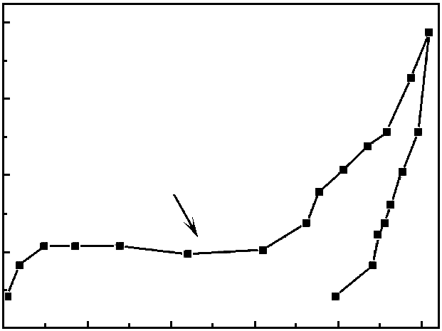
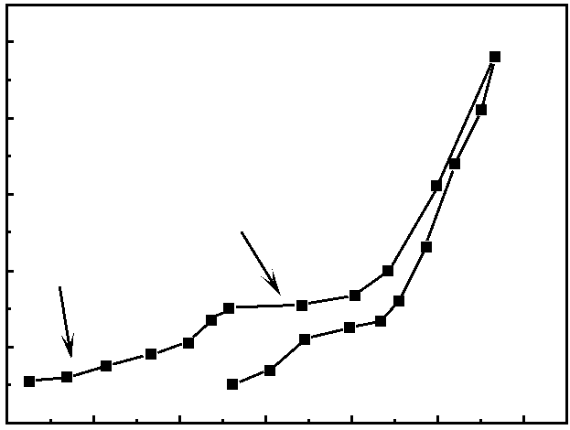
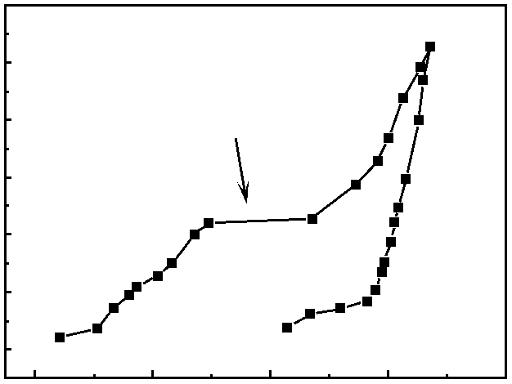
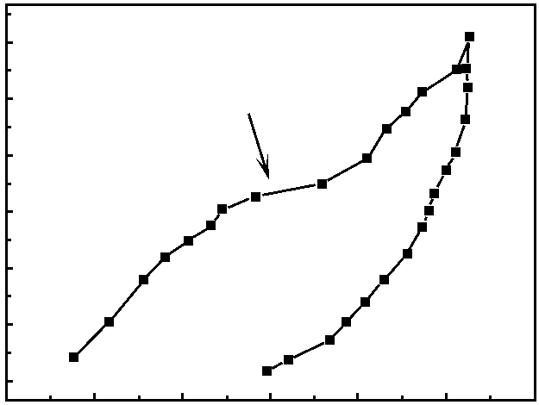
0.0 0.5 1.0 1.5 2.0 2.5
a
0.002 MPa
0.008
0.006
0.004
0.002
0.000
P/MPa
b
c
d
0.006 MPa
0.0155 MPa
0.05
0.04
0.03
0.02
0.01
0.00
0.0 0.5 1.0 1.5 2.0 2.5 3.0
0.30
0.25
0.20
0.15
0.10
0.05
0.00
P/MPa
0 1 2 3
D Content, ω/%
0 1 2 3 4 5 6
D Content, ω/%
0.11 MPa
0.18
0.15
0.12
0.09
0.06
0.03
0.00
0.12 MPa

图1 不同温度下Zr-0吸放氘PCT曲线
Fig.1 Deuterium (D) absorbtion and desorption PCT curves of Zr-0 alloy at different temperatures:
(a) 700 ℃, (b) 800 ℃, (c) 850 ℃, and (d) 900 ℃

达到的最大吸氘量为3.4%；当氘的质量分数为2.8%时，放氘平衡压曲线开始出现拐点，放氘量增多，所能达到的最大放氘量为1.4%，吸放氘的平衡压随着氘的质量分数的减少差值逐渐增大。图1d为合金在900 ℃的PCT曲线。从图中可以看出合金在900 ℃的平台压为0.12 MPa，平台压出现以后，随着吸氘量的增大，平衡压增大；合金达到的最大吸氘量为5.2%；放氘平衡压曲线比较平滑，没有明显的拐点，所能达到的最大放氘量为2.2%。
从以上结果分析可知，随着温度的升高，合金吸氘达到平台时的平衡压平台也增大，最大吸氘量也逐渐增大，即900 ℃时的平台压和吸氘量均最大；放氘量也随着温度的升高呈现增大的趋势，900 ℃放氘量最大，最大放氘量为2.2%。
2.2 X射线相结构测试
为了进一步说明不同温度下PCT曲线出现差别的原因，实验对不同温度下测试PCT后的合金进行了X射线衍射分析，以确定其相结构。
图2为Zr-0合金在不同温度下PCT结束后X射线衍射图谱。其中，图2a为合金在700 ℃吸放氘后的XRD图谱。可以看出放氘后的主要相为γ-ZrD；图2b为合金在800 ℃吸放氘后的XRD图谱。从图谱中可以看出，合金中既有γ-ZrD又有δ-ZrD_{1.66}。图2c为
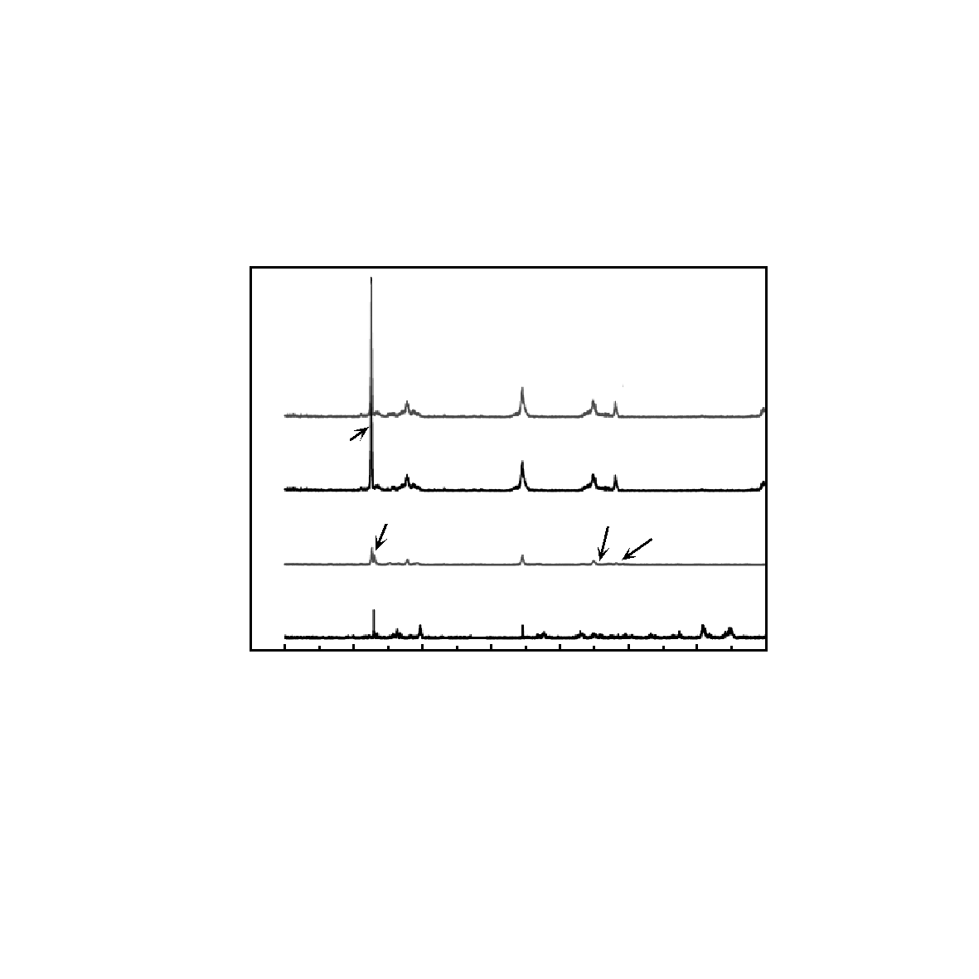
δ
Intensity/a.u.
20 30 40 50 60 70 80 90
2θ/(°)
δ
δ
δ
δ
δ
δ
δ
δ
δ
δ
γ
γ
δ
γ
γ
δ
δ
γ
δ
γ
γ
γ
γ
γ
γ
γ
γ
γ
γ
γ
γ
γ
a
b
c
d

图2 Zr-0合金在不同温度放氘后的XRD图谱
Fig.2 XRD patterns of Zr-0 alloy after deuterium desorption
at different temperatures: (a) 700 ℃, (b) 800 ℃, (c) 850
℃, and (d) 900 ℃

合金在850 ℃吸放氘后的XRD图谱。可以看出此时合金中只有δ-ZrD_{1.66}。图2d为合金在900 ℃吸放氘后的XRD图谱。由此可以看出该温度下的相结构与850 ℃的相结构相同。
以上XRD测试结果表明，吸放氘后的相结构与温度有一定关系，温度越高相结构越趋于稳定，氘在合金中的含量也相对较高。结合图1中的PCT曲线可以得出图1a中的平台及图1b的第1个平台是γ-ZrD的平衡压平台；图1b的第2个平台、图1c及图1d中的平台是析出δ-ZrD_{1.66}的平台。
2.3 吸氘热力学计算
通过测试不同温度下合金吸氘PCT曲线和X射线衍射分析，结果表明温度对合金的储氘性能及氘化物的类型有很大影响。为了进一步确定Zr-0合金储氘性能和相结构的关系，对该合金进行热力学计算，从而得出γ-ZrD和δ-ZrD_{1.66}析出平衡压温度。
对于ZrD来说，其析出的反应化学方程式为：
Zr+0.5D₂-Q₁=ZrD （1）
根据范德荷夫方程可得：
（2）
式中：，分别是析出ZrD反应的标准焓变化量和标准熵变化量。
由式2可知，由图1a的平衡压平台和图1b的第1个平衡压平台数据：T=700 ℃=973 K，P_{D}=0.002 MPa；T=800 ℃=1073 K，P_{D}=0.006 MPa。将该组数 据代入式(2)中，计算得析出ZrD反应熵变和焓变分 别为：
= –32.74 J/mol，= –47.68 kJ/mol
将，代入热力学基本方程中得：
ΔG^{θ} = –47680+32.74T （3）
当析出ZrD的反应在标准状态下达到平衡时，ΔG^{θ}=0。由式(3)可以求出其反应的平衡析出温度T=1456 K。
对于ZrD_{1.66}来说，其析出的反应化学方程式为：
Zr+0.83D₂-Q₂=ZrD_{1.66} （4）
同理可得：
（5）
式中：，分别是析出ZrD_{1.66}反应的标准焓变化量和标准熵变化量。
由式5可知，如果已知吸氘反应达到平衡时系统的平台压力P_{D}和温度T，即可求出析出ZrD_{1.66}反应的标准焓变化量和标准熵变化量。忽略式(5)中温度对，的影响。由于图1b中的第2个平衡压平台与图1c中的平衡压平台是析出ZrD_{1.66}，从图中数据可以看出T=800 ℃ (1073 K)，P_{D} =0.0155 MPa；T=850 ℃ (1123 K)，P_{D}=0.11 MPa。将该组数据代入式(5)中，计算得析出ZrD_{1.66}反应熵变和焓变分别为：
= –290.86 J/K·mol，= –326.55 kJ/mol
根据热力学基本方程可得：
ΔG^{θ}= –326550+290.86T （6）
当析出ZrD_{1.66}的反应在标准状态下达到平衡时，ΔG^{θ}=0。由式(6)可以求出其反应的平衡析出温度T=1123 K。
3 讨 论
根据前面的计算，Zr-0合金中稳定析出ZrD，计算结果如下：
= –32.74 J/(K·mol)，= –47.68 kJ/mol
由此得出的平衡温度为1456 K。由此可知，当合金的吸氘温度在平衡温度以下即T<1456 K时，由式(3)计算ΔG^{θ}<0。说明此时析出ZrD的反应可以进行，在吸氘PCT曲线上表现为明显的压力平台；而当合金的吸氘温度高于平衡吸氘温度即T>1456 K时，由式(3)计算ΔG^{θ}>0，说明此时析出ZrD的反应难以进行，在吸氘PCT曲线上表现为不明显的压力平台。也就是说当温度低于或等于1183 ℃时，PCT曲线出现明显的平台，而超过1183 ℃时，PCT平台不明显，此计算结果与实验测得的合金吸氘PCT曲线基本一致，图2c和2d中没有ZrD的平台，是因为实验测试仪器精度问题，并不是不存在析出ZrD的平台。由于ZrD相不稳定，因此析出的ZrD相到达一定量后，会转化成ZrD_{1.66}，而图3中的XRD图谱是反应结束后的图谱，因此不会显示出ZrD的峰。
同理，根据析出δ-ZrD_{1.66}的标准熵变和标准焓变：
= –290.86 J/(K·mol)，= –326.55 kJ/mol可以得出δ-ZrD1.66析出的平衡温度为1123 K。由此可知，也就是说当温度低于或等于850 ℃时，ΔG^{θ}<0，及δ-ZrD_{1.66}的析出会在PCT曲线出现明显的平台，而超过850 ℃时，ΔG^{θ}>0，δ-ZrD_{1.66}的析出在PCT曲线表现的平台不明显，此计算结果与实验测得的合金吸氘PCT曲线基本一致。
4 结 论
1) 随着温度的升高，合金吸氘达到平台时的平衡压也增大，最大吸氘量也逐渐增大，即900 ℃时的平台压(0.12 MPa)和吸氘量(5.2%)均最大；放氘量也随着温度的升高呈现增大的趋势，900 ℃放氘量最大，最大放氘量为2.2%。
2) Zr-0合金中析出ZrD的标准摩尔熵变为–32.74 J/(K·mol)，标准摩尔焓变–47.68 kJ/mol，析出的平衡温度为1456 K。
3) Zr-0合金中析出δ-ZrD_{1.66}的标准摩尔熵变为–290.86 J/(K·mol)，标准摩尔焓变–326.55 kJ/mol，析出的平衡温度为1123 K。

参考文献 References
[1] Huang Jian(黄 健), Jiang Shan(姜 山), Wang Yong(万 勇) et al. Advanced Materials Industry(新材料产业)[J], 2009, 7: 57
[2] Yang Yaochen(杨耀臣). Nuclear Power Engineering(核动力工程)[J], 1983, 4(4): 35
[3] Li Peizhi(李佩志). Rare Metal Materials and Engineering(稀有金属材料与工程)[J], 1993, 22(4): 7
[4] Lu Tong(鲁 桐). Future and Development(未来与发展)[J], 1986, 3: 25
[5] Tian Zhenye(田振业). Rare Metal Materials and Engineering (稀有金属材料与工程)[J], 1978, 6(4): 16
[6] Chinese Academy of Engineering Project(中国工程院项目组). The Long-Term (2030, 2050) Development Energy of China, Strategic Research: Electric Power·Oil and Gas·Nuclear Energy·Environment(中国能源中长期(2030、2050)发展战略研究：电力·油气·核能·环境卷)[M]. Beijing: Science Press, 2011: 53
[7] Yamamoto T, Supardjo, Terai T. Fusion Technology[J], 1988, 14: 764
[8] Keys L H, Johanson G, Malin A S. Journal of Nuclear Materials[J], 1976, 59(2): 137
[9] Northwood D O. Materials & Design[J], 1985, 6(2): 58

Thermodynamics Research of Deuteride Forming in Zr-0 Alloy

Dou Nana¹, Song Xiping¹, Yang Yun ¹, Ma Mingwang²
(1. State Key Laboratory for Advanced Metals and Materials, University of Science and Technology Beijing, Beijing 100083, China)
(2. China Academy of Engineering Physics, Mianyang 621000, China)

Abstract: We tested the PCT curves of Zr-0 alloy at different temperatures and calculated thermodynamic parameters according thermodynamic equilibrium of deuteride equation. The results show that the equilibrium pressure, the maximum amount of deuterium absorption and desorption increase with elevating the temperature. The equilibrium pressure, the maximum amount of deuterium absorption and desorption are 0.12 MPa, 5.2 wt% and 2.2 wt%, respectively, when the temperature is 900 °C. The standard molar entropy change of Zr-0 alloy separating out ZrD is –32.74 J/(K·mol), the standard molar enthalpy change is –47.68 kJ/mol, and the separating out equilibrium temperature is 1183 °C (1456 K). In addition, the standard molar entropy change of Zr-0 alloy separating out ZrD_{1.66} is –290.86 J/(K·mol), the standard molar enthalpy change is –326.55 kJ/mol, and the separating out equilibrium temperature is 850 °C (1123 K). The calculated results are consistent with the experimental results.
Key words: Zr-0; PCT; deuterium absorption and desorption; deuteride; equilibrium temperature

Corresponding author: Song Xiping, Professor, State Key Laboratory for Advanced Metals and Materials, University of Science and Technology Beijing, Beijing 100083, P. R. China, Tel: 0086-10-62333213, E-mail: xpsong@skl.ustb.edu.cn

